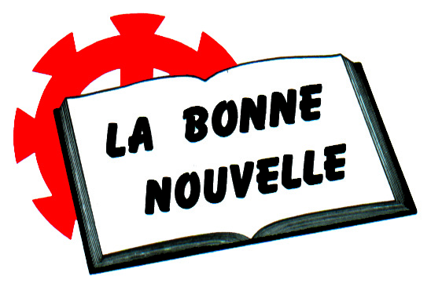
Rencontre des groupes de maison
Semaine du mercredi 10 février 2016

L’Église et moi (Soirée n°6)
« Les conflits : sont-ils légitimes ?
Comment les résoudre ? »

Quelques textes bibliques :
Jacques 4.1-3 ; 1 Timothée 1.4, 6.4 (mauvaises priorités) ; Prov 29.22 (pour question 2 : pourquoi suis-je en conflit ?) ; Psaume 139.23-24 ; Actes 15.36-40 ; Romains 12.18 (pour question 3 : si on n’arrive pas à résoudre un conflit)

- Qu’appelle-t-on un conflit ? Est-ce une bonne chose ? Est-ce un péché ? Existe-t-il des effets utiles d’un conflit ? Et des effets néfastes ??

- Quelle est ma réaction dans un conflit ?

.

- Comment résoudre un conflit ? Et si on n’y arrive pas ?

- Peut-il sortir quelque chose de bien d’un conflit ?

Pour aller plus loin :
- Les conflits, origines, évolutions, dépassements, Jacques et Claire Poujol.
- Les conflits, une école de l’amour, Thierry Juvet.
- Manuel de relation d’aide, Jacques et Claire Poujol (page 99-106).
- Le pardon et l’oubli, Jacques Buchhold.
- Relations personnelles, Dany Hameau.

Demander ces livres à la bibliothèque de La Bonne Nouvelle.

